چگونه استرس شب امتحان را کنترل کنیم

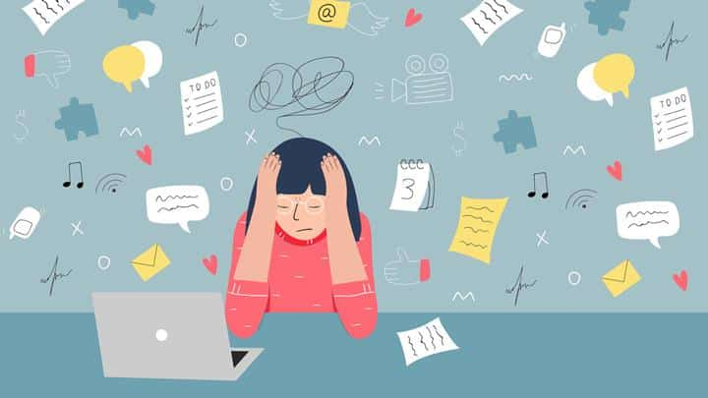

استرس شب امتحان پدیده‌ای طبیعی است که بسیاری ازدانشجویان با آن مواجه می‌شوند. این نوع استرس معمولاً ناشی از فشارهای مربوط به آزمون و نتایج آن است و می‌تواند تأثیرات منفی بر عملکرد فرد داشته باشد. این استرس می‌تواند به شکلی بارز و قابل توجهی احساس شود. در واقع، استرس شب امتحان می‌تواند به شکل تنگی نفس، دلشوره و حتی سردرد نمایان شود و در موارد شدیدتر، باعث ایجاد مشکلات جدی‌تری نیز گردد.

کنترل استرس در شب امتحان نه تنها می‌تواند بر روی کیفیت مطالعه و یادگیری تأثیر مثبت بگذارد، بلکه می‌تواند عملکرد کلی فرد در جلسه امتحان را بهبود بخشد. افرادی که قادر به کنترل استرس خود هستند، معمولاً می‌توانند به صورت مؤثرتری به سوالات پاسخ دهند و به این ترتیب یک تجربه بهتر و موفق‌تر را از امتحانات خود کسب کنند. بنابراین، ضروری است که درک عمیق‌تری از دلایل ایجاد استرس شب امتحان داشته باشیم

در ادامه تعدادی ازتکنیک های مدیریت استرس در شب امتحان نام برده شده است:

1. تنفس عمیق:

تنفس عمیق یکی از مؤثرترین تکنیک‌ها برای مدیریت استرس شب امتحان به شمار می‌آید. این روش که به سادگی قابل اجراست، می‌تواند تأثیر قابل توجهی در کاهش تنش و اضطراب ایجاد کند. برای استفاده از این تکنیک، فرد می‌تواند شرایط آرامی بیافریند و به صورت حسی و آرام شروع به تنفس عمیق نماید

به این صورت که فرد ابتدا با دم عمیق از طریق بینی، شکم خود را پر از هوا کند و سپس به آرامی از طریق دهان هوای درون را خارج کند. تکرار چندین بار این عمل می‌تواند به تدریج احساس آرامش و تسکین را به فرد منتقل کند.

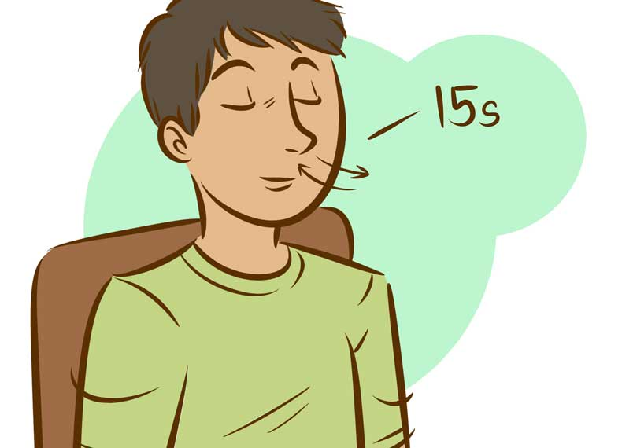

1. مدیتیشن و آرامش ذهنی:

مدیتیشن نیز یکی دیگر از تکنیک‌های ارزشمند برای مدیریت استرس شب امتحان محسوب می‌شود. این روش به تمرکز بر روی حال حاضر و جدا شدن از افکار مزاحم کمک می‌کند. تکنیک‌های ساده مدیتیشن می‌تواند شامل نشستن در یک مکان آرام، بستن چشم‌ها و تمرکز بر روی تنفس یا دقت کردن به یک صدا یا تصویر خاص باشد. این تمرکز می‌تواند به مراتب در کاهش اضطراب و فراهم کردن فضایی آرامش‌بخش کمک کند. متعاقباً، با مدتی تمرین، فرد می‌تواند بهبود قابل توجهی در توانایی خود در تمرکز و کنترل احساساتش ببینید.

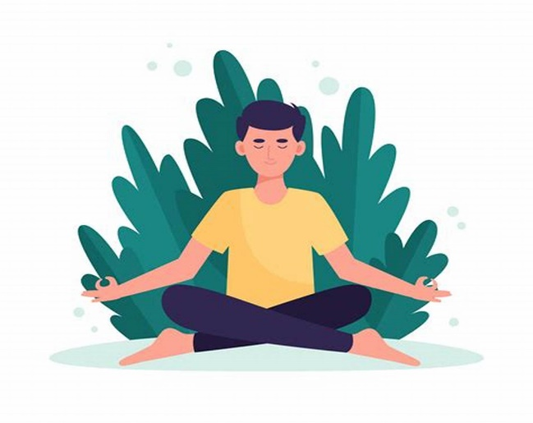

1. ورزش و فعالیت بدنی

ورزش و فعالیت بدنی نیز به عنوان یک راهکار مؤثر برای مدیریت استرس شب امتحان شناخته می‌شود. تحقیقات نشان می‌دهد که انجام فعالیت جسمانی به طور منظمی می‌تواند سطح استرس را کاهش دهد و به فرد کمک کند تا بهتر با فشارهای امتحانی کنار بیاید. ورزش باعث آزاد شدن هورمون‌های شاداب‌کننده در بدن می‌شود که به بهبود خلق و خو و کاهش احساس اضطراب کمک می‌کند. به علاوه، ورزش‌های منظم می‌تواند به خواب بهتر و کیفیت بالا نیز منجر شود که برای آمادگی بیشتر در امتحان اهمیت دارد. دانشجویان می‌توانند به سادگی در روز قبل از امتحان ورزش کنند و خود را در یک حالت فعال قرار دهند. حتی یک پیاده‌روی کوتاه یا تمرینات سبک نیز می‌تواند به کاهش تنش و اضطراب کمک کند.

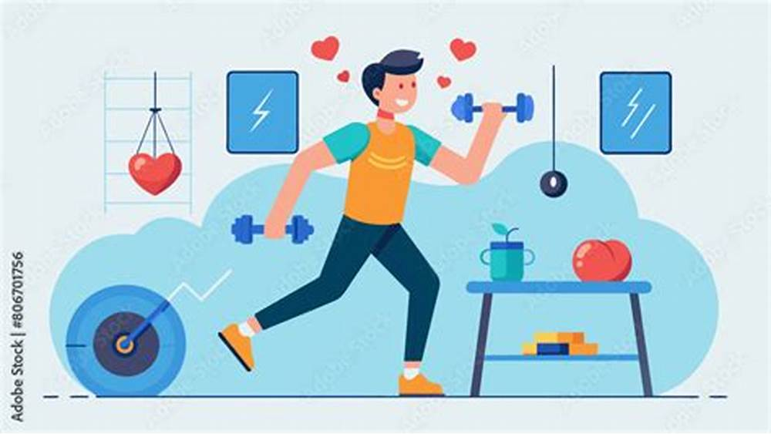

4- تنظیم یک برنامه مطالعه

تنظیم یک برنامه مطالعه مناسب از مهم‌ترین اقداماتی است که می‌توان برای کاهش استرس شب امتحان انجام داد. داشتن یک برنامه مشخص و منظم موجب می‌شود که دانش آموز بتواند زمان خود را به‌خوبی مدیریت کند و تمامی مطالب لازم را به تدریج و با رعایت زمان مناسب پوشش دهد. یک برنامه مطالعه کارآمد باید شامل تقسیم‌بندی موضوعات، تعیین زمان مشخص برای هر بخش و همچنین زمان‌هایی برای مرور و استراحت باشد. این ترتیب و سازمان‌دهی باعث می‌شود که فرد احساس آرامش بیشتری داشته باشد و از استرس ناتمام ممانعت کند.

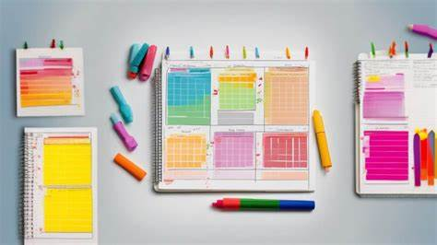

1. استراحت کافی

استراحت کافی در شب امتحان نیز یکی از عوامل کلیدی برای کنترل استرس و بهبود عملکرد است. خواب کافی و با کیفیت به مغز امکان می‌دهد تا اطلاعات را به خوبی پردازش کند و آماده پاسخگویی به سؤالات شود. سیستم عصبی فرد در صورتی که به اندازه کافی استراحت کرده باشد به بهترین نحو عمل می‌کند و این می‌تواند به کاهش استرس شب امتحان کمک نماید. از این رو، اطمینان از خواب کافی می‌تواند یک از اصول اساسی در برنامه‌ریزی شب امتحان به شمار رود.

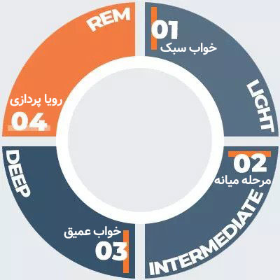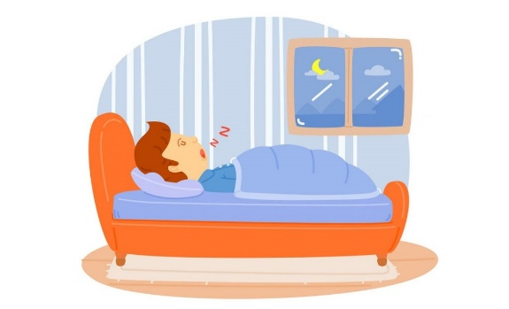

1. تغذیه:

تغذیه مناسب در شب امتحان نقش حیاتی در کاهش استرس و بهبود عملکرد شناختی دانش‌آموزان ایفا می‌کند. در این برهه حساس، انتخاب مواد غذایی مناسب می‌تواند تأثیر چشمگیری بر روی سطح انرژی، تمرکز و توانایی یادگیری دانشجویان داشته باشد. مصرف وعده‌های غذایی سبک و مغذی که سرشار از پروتئین، کربوهیدرات‌های پیچیده و ویتامین‌ها هستند، به بهبود عملکرد مغز کمک می‌کند.

به‌عنوان مثال، مواد غذایی مانند مغزها، میوه‌ها و سبزیجات تازه، علاوه بر تأمین مواد مغذی ضروری، به تثبیت قند خون نیز کمک می‌کنند که این امر مانع از افت ناگهانی انرژی در طول شب امتحان می‌شود. همچنین، هیدراته نگه‌داشتن بدن با مصرف آب به‌مقدار کافی، یکی دیگر از عوامل کلیدی برای حفظ تمرکز و کاهش احساس خستگی است.

